令和７年度 難病講演会「進行性核上性麻痺の病態と治療」申し込み
フリガナ |  |  | 年齢 | 歳
申し込み者
氏名
住所 | 江東区
連絡先 | 電話 |  | FAX
申し込み者 | □ ご本人  □ ご家族  □ 関係機関  □ その他 （ ） | 同伴者 | 有・無  氏名（ ）（ ）歳  氏名（ ）（ ）歳
FAXは
こちらから
進行性核上性麻痺の病態と治療
予約用FAX用紙

【注】FAX申込みは会場参加の方のみです。オンラインでご参加の方は電子申請でお申込みください。
FAX送信先：深川保健相談所 03-3641-5557

アクセス

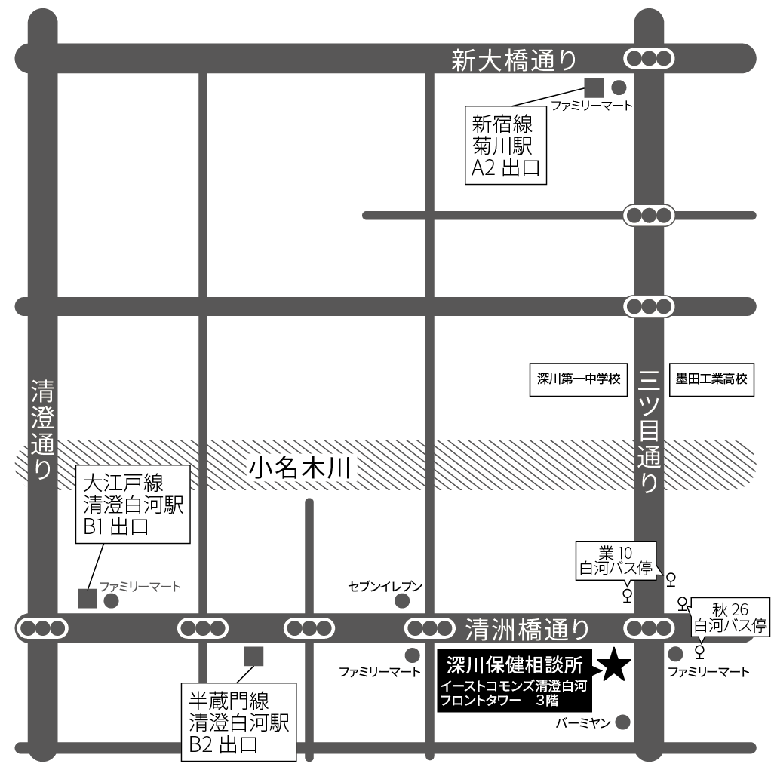
都バス：
業10 秋26 いずれも「白河」下車
徒歩約2分
都営地下鉄：
新宿線 「菊川駅」出口A2またはA4
三ツ目通り木場方面へ 徒歩約10分
大江戸線 「清澄白河駅」出口B１
清洲橋通り扇橋方面へ 徒歩約10分
東京メトロ：
半蔵門線 「清澄白河駅」出口B2
清洲橋通り扇橋方面へ 徒歩約７分

